EXPOSIÇÃO DE MOTIVOS AO PROJETO DE RESOLUÇÃO Nº 6/2024, DE 28 DE FEVEREIRO DE 2024, DE AUTORIA DA MESA DIRETORA.

Com a crescente complexificação das atividades do Poder Legislativo, que vem se desdobrando em novos órgãos internos e iniciativas com algum grau de autonomia, como, por exemplo, a Procuradoria Especial da Mulher e a Escola do Legislativo, observou-se a necessidade da criação de uma nova função gratificada na estrutura interna da Coordenadoria Legislativa, que deparar-se-á com uma cada vez mais intricada condução de suas diversas frentes de ação — o processo legislativo, as sessões plenárias, a sintonia com as comissões permanentes e temporárias, a elaboração de proposituras com graus distintos de exigência de conhecimento técnico específico, os órgãos de atendimento à população, de aperfeiçoamento da atividade parlamentar e do corpo de servidores e de fomento à participação popular na política etc.

Objetivando o interesse público de otimização e eficiência dos serviços prestados pelo Legislativo à população, seja de maneira direta, seja através das atribuições dos parlamentares, este Projeto de Resolução propõe a criação da função gratificada de Subcoordenador Legislativo, que, por um lado, atuará como um elo entre a Coordenadoria Legislativa, a Assessoria de Comissões e a Gerência de Compras e, por outro, responsabilizar-se-á pela otimização e pela correção técnica do processo legislativo, evitando lacunas e redundâncias em todas as suas fases, com destaque para o processo digital, fundamental para a economia de recursos e a transparência públicos.

Ademais, tendo em vista a proposta de criação da função gratificada de Subcoordenador Legislativo, prevista neste Projeto de Resolução, faz-se imperiosa a nova atualização, inclusa no Projeto de Lei Nº 19/2024-L, do Anexo I da Lei Municipal Nº 4.941, de 15/03/2019, que "Fixa a remuneração dos cargos, empregos e funções relativos à estrutura administrativa da Câmara Municipal de São Roque, revoga dispositivos e dá outras providências", incluindo a função gratificada ora proposta e sua respectiva referência.

Isso posto, a Mesa Diretora, por intermédio do Protocolo Nº 2496/2024, de 28/02/2024 – 17:14, apresenta ao Egrégio Plenário o seguinte Projeto de Resolução:

PROJETO DE RESOLUÇÃO Nº 6/2024
De 28 de fevereiro de 2024.

Cria função gratificada de Subcoordenador Legislativo, alterando os Anexos de I a V da Resolução Nº 2/2019, que “Dispõe sobre a reestruturação administrativa da Câmara Municipal de São Roque, Estado de São Paulo, e dá outras providências”.

O Presidente da Câmara Municipal da Estância Turística de São Roque,

Faço saber que a Câmara Municipal da Estância Turística de São Roque aprovou e eu promulgo a seguinte Resolução:

Art. 1º Fica criada a função gratificada de Subcoordenador Legislativo, cujas descrição, requisito de investidura, carga horária, lotação e demais informações pertinentes constam dos Anexos de I a V desta Resolução.
§ 1º O Anexo I — Organograma da Resolução Nº 2/2019 passa a viger com a configuração do Anexo I desta Resolução.
§ 2º Fica acrescida ao Anexo II — Descrição dos Cargos da Resolução Nº 2/2019, após a descrição da função gratificada de Coordenador Legislativo, a descrição da função gratificada de Subcoordenador Legislativo, com a redação do Anexo II desta Resolução.
§ 3º Ficam acrescidas, no Anexo III — Requisitos de Investidura e Carga Horária da Resolução Nº 2/2019, ao conjunto de funções gratificadas, o requisito de investidura e a carga horária da função gratificada de Subcoordenador Legislativo, conforme o Anexo III desta Resolução.
§ 4º Fica acrescido, no Anexo IV — Lotação dos Cargos/Funções da Resolução Nº 2/2019, ao conjunto de cargos e funções lotados na Mesa Diretora, a função gratificada de Subcoordenador Legislativo, conforme o Anexo IV desta Resolução.
§ 5º Fica acrescido, no Anexo V — Quadro de Servidores Consolidado da Resolução Nº 2/2019, ao conjunto de funções gratificadas, a vaga criada, o número total de vagas e a situação da função gratificada de Subcoordenador Legislativo, conforme o Anexo V desta Resolução.

Art. 2º Esta Resolução entra em vigor na data de sua publicação, retroagindo seus efeitos a partir de 1º de março de 2024.

Sala das Sessões “Dr. Júlio Arantes de Freitas”, 28 de fevereiro de 2024.

RAFAEL TANZI DE ARAÚJO
(RAFAEL TANZI)
Presidente

THIAGO VIEIRA NUNES  (THIAGO NUNES)  1° Vice-Presidente | WILLIAM DA SILVA ALBUQUERQUE  (WILLIAM ALBUQUERQUE)  2° Vice-Presidente
DIEGO GOUVEIA DA COSTA  (DIEGO COSTA)  1° Secretário | ANTONIO JOSÉ ALVES MIRANDA  (TONINHO BARBA)  2° Secretário

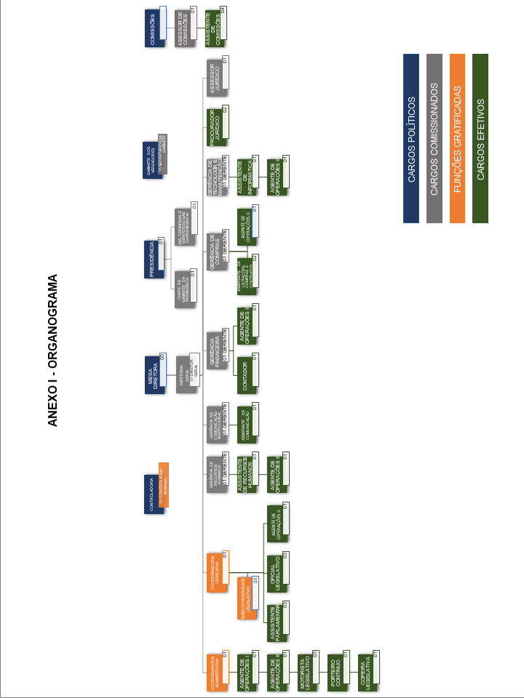
ANEXO II — DESCRIÇÃO DOS CARGOS

(...)

2 – FUNÇÕES GRATIFICADAS

(...)

Coordenador Legislativo

(...)

Subcoordenador Legislativo

Descrição: Monitora, executa e audita as atividades e os documentos atinentes aos trabalhos legislativos.

Acompanha a tramitação de proposituras, responsabilizando-se pela prestação de informações pertinentes à Assessoria de Comissões, à Procuradoria e Assessoria Jurídicas e às Secretarias dos Gabinetes;

Audita os processos das proposituras submetidas ao Plenário e os registros das votações e das frequências dos parlamentares;

Controla os prazos de sanção e/ou promulgação de Emendas à Lei Orgânica, Leis, Decretos e Resoluções, de tramitação de proposituras e de expedição de respostas e de certidões pelo Poder Executivo;

Solicita à Gerência de Compras, em tempo hábil, confecção de placas e medalhas outorgadas pela Câmara, atentando-se aos prazos exigidos para a realização das solenidades previstas no Regimento Interno;

Verifica a compilação de normas recém-sancionadas ou promulgadas, comunicando eventuais incorreções ao Coordenador Legislativo;

Pesquisa e formula melhorias para o sistema de gestão do processo legislativo, submetendo-as ao Coordenador Legislativo, para eventual deliberação posterior da diretoria geral e/ou da presidência;

Elabora relatórios periódicos relativos à produção legislativa e à frequência do público nas sessões, submetendo-os ao Tribunal de Contas quando por este solicitado.

(...)
ANEXO III — REQUISITOS DE INVESTIDURA E CARGA HORÁRIA

(...)

2 – Funções Gratificadas

Nomenclatura do Cargo | Requisitos para Investidura | Carga Horária Semanal
(...) | (...) | (...)
Subcoordenador Legislativo | Servidor Efetivo com Ensino Superior Completo | 40h

(...)

ANEXO IV — LOTAÇÃO DOS CARGOS/FUNÇÕES

Unidade Administrativa | Cargos/Funções Lotados
(...) | (...)
Mesa Diretora | Procurador Jurídico, Gerente Financeiro, Contador, Assistente de Licitações, Compras e Contratos, Coordenador Administrativo, Agente de Operações I, Agente de Operações II, Copeiro Legislativo, Porteiro-Contínuo, Motorista Legislativo, Coordenador Legislativo, Assistente Parlamentar, Gerente de Comunicação Institucional, Gerente de Tecnologia e Manutenção, Gerente de Recursos Humanos, Assistente de Comunicação, Assistente de Informática, Assistente de Recursos Humanos, Diretor Geral, Gerente de Compras, Subcoordenador Legislativo
(...) | (...)

ANEXO V — QUADRO DE SERVIDORES CONSOLIDADO

(...)

2 – Funções Gratificadas

QUADRO DE FUNÇÕES ANTERIOR |  | QUADRO DE FUNÇÕES REORGANIZADO
DENOMINAÇÃO | VAGAS EXISTENTES | DENOMINAÇÃO | VAGAS CRIADAS | NÚMERO TOTAL DE VAGAS | SITUAÇÃO DE ACORDO COM ESTA RESOLUÇÃO
(...) | (...) | (...) | (...) | (...) | (...)
-- | -- | Subcoordenador Legislativo | 01 | 01 | CRIAÇÃO
TOTAL: | 01 | -- | 03 | 04 | --

